**Поделки своими руками!**

В настоящее время в магазинах города появилось много различных дидактических игр, игровых пособий, которые помогают развивать у детей мелкую моторику пальцев рук. Они красивые, красочные, но… очень дорогие. А можно ли сделать похожие пособия своими руками? Конечно!

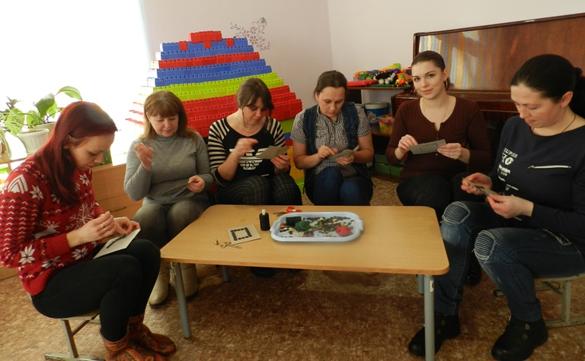

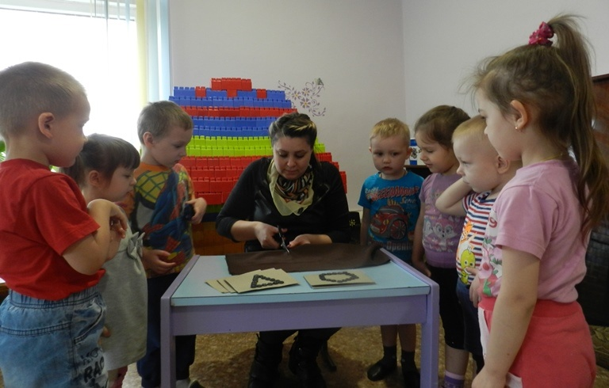

Родители группы № 4 решили помочь воспитателям в изготовлении игры « Определи на ощупь геометрическую фигуру» Бибикова О.В., Тропика К.А., Долгишева О.М., Петровская М.В., Шульгина М.А., Спирина М.Н.,Фирстова М.А. пришивали на картон пуговицы, а Зиновьева О.С. раскроила материал и сшила мешочки. Пособие получилось не хуже магазинного, дети с удовольствием играют с ним.

Спасибо Вам за помощь, уважаемые родители!